Название предмета | Физика
Класс | 11
УМК | Физика. 11 класс. В.А.Касьянов (базовый уровень), 2014 год
Уровень обучения | базовый
Тема урока | Закон Ома для однородного проводника.
Общее количество часов, отведённое на изучение темы | 1
Место урока в системе уроков по теме | 3 урок по теме «Постоянный электрический ток», 9 часов
Цель урока | Изучить закон Ома.
Задачи урока | Обучающие.  Получить опытным путём зависимость силы тока в проводнике от приложенного к нему напряжения. Изучить понятие электрического сопротивления.
Задачи урока | Развивающие.  Развивать умение выделять главное, существенное в изучаемом материале, логически излагать свои мысли в виде плана. Развивать познавательный интерес, используя применение изучаемого явления в окружающей жизни.
Задачи урока | Воспитательные.  Способствовать овладению навыками самостоятельной учебной деятельности. Воспитание культуры труда, коммуникабельности.
Планируемые результаты | Обучающиеся должны:  уметь рассчитывать значение величин, входящих в закон Ома; уметь объяснять причину возникновения сопротивления в проводниках; получать опытным путём график зависимости силы тока в проводнике от приложенного к нему напряжения; описывать устройство и принцип действия реостата.
Техническое обеспечение урока | Компьютер, проектор, экран, колонки.
Дополнительное методическое и дидактическое обеспечение урока | Приборы для проведения опытов: источник тока, провода, ключ, амперметр, вольтметр, резисторы (проводники) сопротивлением 1 Ом, 2 Ом, 4Ом.  Физика. Базовый уровень. 11 кл.: методическое пособие / В. А. Касьянов. — М.: Дрофа, 2016.

Содержание урока
- Организационный этап.
Приветствие. Проверка готовности к уроку.
- Повторение. Проверка домашнего задания.
Ответ по плану (план на слайде).
(Отвечают 1-2 ученика. Остальные добавляют, задают вопросы, оценивают ответы одноклассников.)
- Определение электрического тока.
- Направление тока.
- Условия существования электрического тока.
- Определение источника тока.
- Примеры источников тока.
- Определение ЭДС.
Работа по карточкам.
Самостоятельная работа по теме «Сила тока»
- Уровень А (оценка «4»). В течение 2 мин через поперечное сечение проводника проходит 2000 мКл. Чему равна сила тока в проводнике? Ответ дайте в кА.
- Уровень Б (оценка «4»). Время рабочего импульса ускорителя электронов равно 1 мкс. Средняя сила тока, создаваемого этим ускорителем, 48 кА. Определите число электронов, ускоряемых за один пуск ускорителя.
(Выполняют самостоятельно несколько учеников во время опроса.)

- Постановка цели и задач урока. Мотивация учебной деятельности.
- Догадайтесь, о каком немецком физике эти слова: «Когда я первый раз прочёл теорию этого учёного, то она мне показалась молнией, вдруг осветившей комнату, погружённую во мрак». (Дж. Генри о законе Ома.) Подсказка: «Какой закон считается одним из главных в электричестве?». Как вы понимаете эти слова? Предположите, какая у нас сегодня тема урока?
Тема: «Закон Ома для однородного проводника».
Сформулируем цель и задачи урока.
Цель: изучить закон Ома.
Задачи.
Экспериментально подтвердить закон Ома. Повторить физические величины, входящие в закон Ома. Научиться решать задачи на закон Ома.
- Актуализация знаний.
- Дома вы просмотрели документальный фильм «Георг Ом» (https://youtu.be/IaLRCBo9SZQ). Ответьте на вопросы:
Фронтальный опрос (вопросы на слайде):
- Как был получен закон Ома: теоретически или экспериментально?
- Назовите физические величины, входящие в закон Ома и единицы их измерения.
- Сформулируйте закон Ома.
- Как записывается закон Ома в виде формулы? (I=U/R)
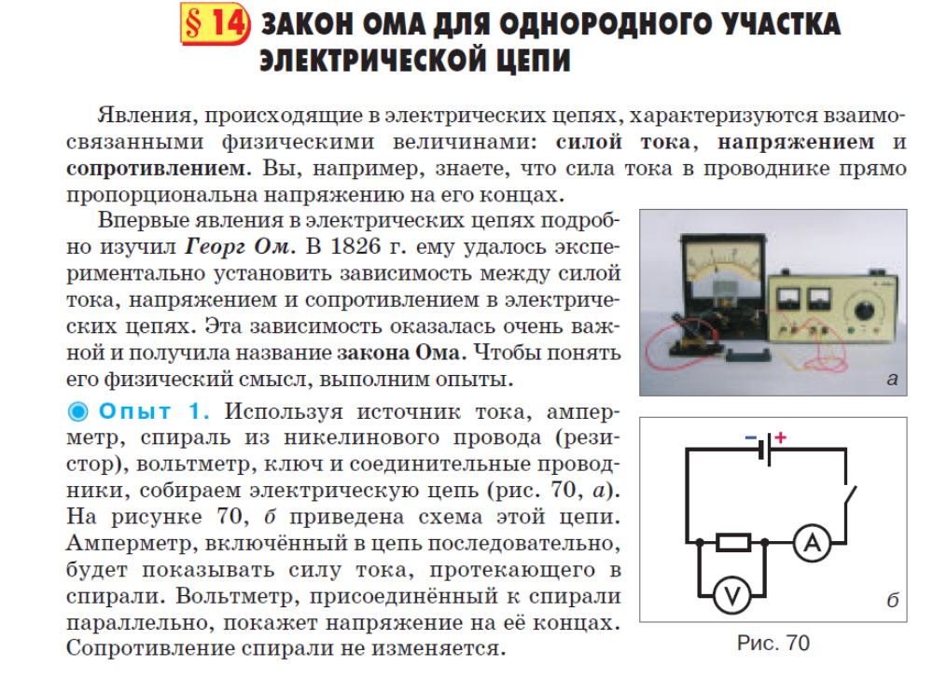
- Сегодня нам предстоит, как и Георгу Ому экспериментально подтвердить эту зависимость.
- Первичное усвоение новых знаний.
Опыт 1.
- Посмотрите на схему электрической цепи (представлена на слайде). Каким образом можно с помощью данной цепи пронаблюдать зависимость силы тока от напряжения? Будем изменять напряжение источника тока и снимать показания амперметра.
(Проводится опыт: изменяется напряжение в несколько раз и формулируется вывод: при неизменном сопротивлении проводника сила тока, протекающего в нём, прямо пропорциональна напряжению на его концах.)
Опыт 2.
- В нашем распоряжении есть резисторы сопротивлением 1 Ом, 2 Ом и 4 Ом. Какие опыты необходимо провести, чтобы выяснить как зависит сила тока от сопротивления?
Измерим силу тока при одинаковом напряжении для сопротивления в 1 Ом, 2 Ом, 3 Ом.
(Проводится опыт. Строится график зависимости силы тока от сопротивления – получается гипербола. Формулируется вывод: сила тока в проводнике обратно пропорциональна его сопротивлению.)
Демонстрация «Падение потенциала вдоль проводника с током».
- Первичная проверка понимания учебного материала.
Работа в группах.
Подумайте в группах над следующими вопросами (вопросы на слайде):
- Как измениться сила тока при увеличении напряжения на проводнике в 3 раза?
- Проводник заменили на другой с сопротивлением в 6 раз больше. Как при этом измениться сила тока?
- Какие изменения могли произойти с напряжением и сопротивлением, если сила тока уменьшилась в 4 раза?
- Как определить напряжение, если известны сопротивление проводника и сила тока?
- Как с помощью вольтметра и амперметра можно измерить сопротивление проводника?
- Объясните, почему формула, полученная из закона Ома для определения сопротивления проводника, не имеет физического смысла?
- Первичное закрепление учебного материала.
Решение задач в группе.
(В каждой группе назначается консультант. Консультанты объясняют решение более слабым одноклассникам.)
Задача №1 со стр. 13 учебника (1 уровень).
Условие задачи: «Электрический обогреватель, имеющий сопротивление 44 Ом, включён в сеть напряжением 220 Ом. Найдите силу тока, протекающего через обогреватель».
Дано: |  | Решение:
R = 44 Ом  U = 220 В |  | $$I=\frac{U}{R}$$  $I= \frac{220 В}{44 Ом}=5 А$
Найти: I |  | Ответ: 5 А.
Задача №2 со стр. 13 учебника (2 уровень).
Условие задачи: «Определите разность потенциалов на концах проводника сопротивлением 5 Ом, если за минуту через его поперечное сечение пройдёт заряд 2,88 кКл».
Дано: | СИ: | Решение:
R = 5 Ом  t = 1 мин  q = 2,88 кКл | = 60 с  = 2,88·10³ Кл | $\left\{\begin{aligned}I=\frac{U}{R} \\ I= \frac{q}{t}\end{aligned}\right. U=\frac{q∙R}{t}$
Найти: U |  | $U=\frac{2,88∙{10}^{3}Кл∙5 Ом }{60 с}=240 В$  Ответ: 240 В.
- Информация о домашнем задании, инструктаж по его выполнению.
- Параграф 4, изучить.
- Вопросы на стр. 13, устно.
- Решить задачу на стр. 13 №3.
- Рефлексия (подведение итогов занятия, выставление оценок).
«На уроке я узнал …»
«На уроке я понял…»
«Мне было трудно …»
«Самым главным на уроке было …»
«Интересным было …»

Приложение
Карточка для индивидуальной работы.

Самостоятельная работа по теме «Сила тока»
- Уровень А (оценка «4»). В течение 2 мин через поперечное сечение проводника проходит 2000 мКл. Чему равна сила тока в проводнике? Ответ дайте в кА.
- Уровень Б (оценка «5»). Время рабочего импульса ускорителя электронов равно 1 мкс. Средняя сила тока, создаваемого этим ускорителем, 48 кА. Определите число электронов, ускоряемых за один пуск ускорителя.

Материал для слайдов.

Слайд №1.
План ответа.
- Определение электрического тока.
- Направление тока.
- Условия существования электрического тока.
- Определение источника тока.
- Примеры источников тока.
- Определение ЭДС.

Слайд №2.
Вопросы для фронтального опроса.
- Как был получен закон Ома: теоретически или экспериментально?
- Назовите физические величины, входящие в закон Ома и единицы их измерения.
- Сформулируйте закон Ома.
- Как записывается закон Ома в виде формулы?

Слайд №3.
Схема электрической цепи.

Слайд №4.
Вопросы для работы в группе.
- Как измениться сила тока при увеличении напряжения на проводнике в 3 раза?
- Проводник заменили на другой с сопротивлением в 6 раз больше. Как при этом измениться сила тока?
- Какие изменения могли произойти с напряжением и сопротивлением, если сила тока уменьшилась в 4 раза?
- Как определить напряжение, если известны сопротивление проводника и сила тока?
- Как с помощью вольтметра и амперметра можно измерить сопротивление проводника?
- Объясните, почему формула, полученная из закона Ома для определения сопротивления проводника, не имеет физического смысла?

